第五章 区际联系与区域协调发展 学案设计初稿

第一节 资源的跨流域调配
——以我国西气东输为例（学案）

学习目标：
1．了解我国进行跨区域资源调配的主要原因，我国天然气开发的主要原因。
2．理解我国油气资源开发和利用在东、西部的差异。
3．了解西气东输工程的路线、资源和技术保证。
4．理解西气东输工程对东西部经济发展的意义。
5．通过学习，培养正确的资源观和环境观。

知识准备
一．国家根据各地自然条件、经济基础、发展水平和对外开放的程度，把全国划分为东、中、西部三大经济地带。请在左下图填出三大经济地带。
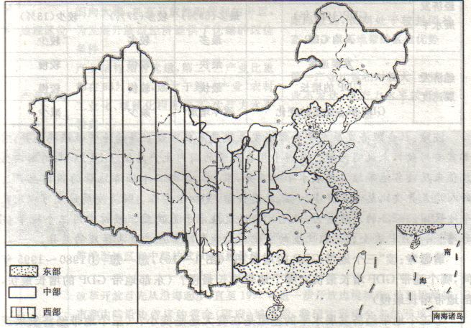
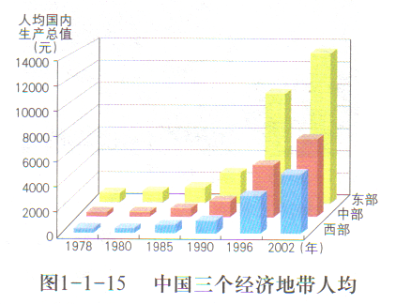

二．东、中、西部经济发展差异对比。
右上图中，三大经济地带人均国内生产总值按大小排列 ＞ ＞ 。

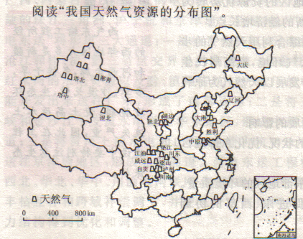
三．我国天然气资源的分布与西气东输线路图。
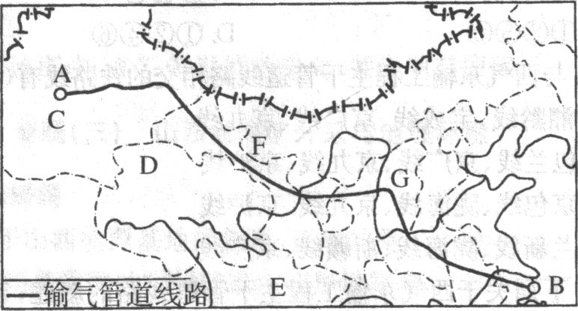

左上图，我国天然气资源的分布不均匀， 多 少； 多 少。

知识要点及对应练习：
一．西气东输的原因
（一）资源跨区域调配的原因
自然因素
①自然资源区域分布是 的，存在着明显的 区和 区。
②自然资源依附于 而存在，在区域之间一般不具有 性。
经济因素 → 区域间经济发展 ，各区域对 的需求与该区域所赋存的 不匹配。
资源跨区域调配的原因
知识点的形成：

自然资源
地区分布不均
密集区
贫乏区
依附于一定区域的自然环境而存在，区域间一般不具流动性
各区域对资源的需求与该区域所赋存的资源不匹配
需求量大：
赋存值小
需求量小：
赋存值大
自然资源供给平衡适应区域发展
资源的跨
区域调配

知识点的应用：
西气东输工程的目标市场是。。。。。。。。。。。。。。。。。。。。。。。。。。。。。。。。。。。。。。。。。。。。。。。。。。。。。。( B )
A．珠江三角洲 B．长江三角洲 C．黄河三角洲 D．东北平原

（二）西气东输
知识点的形成：
A．西气东输的线路：由新疆 盆地 气田，经 、 、 、 、
、 、 、到达 。

知识点的应用：
1．我国“西气东输”工程没有经过的地形区是。。。。。。。。。。。。。。。。。。。。。。。。。。。。。。。。。。。。。。。。（ C ）
A．黄土高原 B．华北平原 C．鄱阳湖平原 D．太湖平原

2．西气东输管道途经的省级行政区有。。。。。。。。。。。。。。。。。。。。。。。。。。。。。。。。。。。。。。。。。。。。。。。( D )
A．6个 B． 7个 C．8个 D．9个

3．西气东输的中段发生了弯曲，比沿图中的虚线走了很多弯路，其主要目的是。。。。。。。。。。。。（ C ）
A．缓解陕、晋两省的能源短缺 B．加快陕、晋两省的能源外运
C．为保证供气的可靠性，途经陕甘宁气区 D．拉动陕甘宁地区的经济发展
知识点的形成：
B．西气东输三大原因
①西气东输原因之一：是平衡东、西部能源生产与消费的需要。
我国能源资源 和 地区差异大。
西部地区
能源丰富
经济水平低
能源生
产量小
能源消
费量低
东部地区
能源资源生产和消费地区差异大
经济发达
能源需求量大
能源相对贫乏（长江三角洲地区能源极度贫乏），一次能源基本上全靠区外供给

知识点的应用：
1．“西气东输”工程最有利于解决我国下列选项中的哪个资源问题 。。。。。。。。。。。。。。。。。。。。。（ D ）
A．水资源紧张 B．能源浪费严重 C．木材短缺 D．自然资源分布与生产力分布不相协调

2．下列因素中，属于西气东输管线走向需要考虑的经济因素是。。。。。。。。。。。。。。。。。。。。。。。。。。( C )
A．地形因素 B．交通运输条件 C．城市分布 D．农业基础

3．束缚我国西部地区天然气开发的社会经济条件是。。。。。。。。。。。。。。。。。。。。。。。。。。。。。。。。。。。。。（A）
①勘探、开发资金短缺问题 ②西部人口少，工农业相对落后，天然气的市场需求量有限
③基础设施和交通运输条件远不能满足大批量油气产品的生产和外运需要
④输气管道线路长、规模大、施工方式多样
⑤中西部地区地貌复杂，植被稀疏，生态环境较为脆弱
A．①②③ B．②③④ C．③④⑤ D．①③⑤

知识点的形成：
②西气东输原因之二：是调整能源消费结构的需要。
△长期以来，我国以 为主要能源，并带来一系列 问题和运输压力。
△因此，需要调整能源消费结构，提高 等清洁能源的消费比重。
高效
清洁

消费结构
天然气作为能源
煤炭作为能源
排入大气大量粉尘
排入大气大量CO₂
煤炭堆放、排放废渣
北煤南运
消费结构
可吸入颗粒物的主要来源之一
酸雨范围大、危害严重
环境污染
给我国铁路和公路运输造成很大压力
一直占70%左右
在我国能源消费结构中仅占2.7%
调整能源结构，提高天然气等清洁能源的消费比重
环境 经济
同步 发展

知识点的应用：
1．关于天然气特点的叙述，正确的是。。。。。。。。。。。。。。。。。。。。。。。。。。。。。。。。。。。。。。。。。。。。。。。。（C）
①干净、清洁 ②使用方便 ③燃烧率高 ④比较价格低
A．①②③ B．②③④ C．①②③④ D．①②④

2．我国能源消费结构中，能源比重最大的是。。。。。。。。。。。。。。。。。。。。。。。。。。。。。。。。。。。。。。。。。。（C）
A．石油 B．天然气 C．煤炭 D．水能

知识点的形成：
③西气东输原因之三：是我国油气发展战略的需要。
今后，我国油气资源开发重点在 ：我国天然气分布的总体特征是 ， ，陆上天然气主要集中分布在 、 、 、 四大气区。20世纪80年代，我国提出并实施“ 、 ”的油气发展战略。
我国天然气资源分布总体特征
陆地四大气区
目前东北、华北地区大部分主力油气田开采已到了中后期
西多东少，北多南少
新疆、青海、川渝（四川盆地）和陕甘宁的鄂尔多斯
陆续进入了产量全国递减阶段，增产难度大
东部地区油气供应矛盾日益突出
西部地区成为我国油气工业新的战略接替区

知识点的应用：
1．下列有关我国天然气资源分布的叙述，正确的是。。。。。。。。。。。。。。。。。。。。。。。。。。。。。。。。。。。。。（B）
①我国陆地天然气储量占了绝大部分，集中分布于东北 ②陆上天然气主要集中在四川盆地、鄂尔多斯盆地、柴达木盆地和塔里木盆地 ③西部天然气的地质储量占了我国天然气的绝大部分 ④我国天然气分布呈现东多西少、南多北少
A．①② B．②③ C．③④ D．①④

2．我国天然气最短缺的地区是。。。。。。。。。。。。。。。。。。。。。。。。。。。。。。。。。。。。。。。。。。。。。。。。。。。。。。（D）
A．四川盆地、柴达木盆地 B．东北平原、华北平原
C．云贵高原、黄土高原 D．长江三角洲、珠江三角洲、环渤海地区

3．位于柴达木盆地的大型气田是。。。。。。。。。。。。。。。。。。。。。。。。。。。。。。。。。。。。。。。。。。。。。。。。。。。。。（B）
A．靖边气田 B．涩北气田 C．轮南气田 D．塔北气田

二．西气东输对区域发展的影响
（一）对西部、东部地区发展的影响
知识点的形成：
△ 推动天然气 和管道等基础建设，增加 ，强力拉动相关产业发展。
△ 将 优势转变成 优势，成为当地一个新的经济增长点。
△ 缓解东部 状况，优化东部 ，推动 、 等产业的发展，促进经济发展。

知识点的应用：
1．西气东输对西部地区发展的影响，不正确的是。。。。。。。。。。。。。。。。。。。。。。。。。。。。。。。。。。。。。（D）
A．西气东输将推动中西部地区天然气勘探开发和管道等基础设施建设
B．增加就业机会，强力拉动相关产业的发展
C．西气东输工程可以将西部地区的资源优势转变成经济优势，使之成为当地的新的经济增长点
D．缓解能源紧缺状况，优化能源消费结构

2．西气东输有利于我国东部地区改善大气环境，是因为。。。。。。。。。。。。。。。。。。。。。。。。。。。。。。。(D)
A．天然气是无污染能源
B．天然气可以完全代替煤
C．天然气是目前最清洁的能源
D．可以改善能源消费结构，减少煤炭利用量

（二）提高资源利用率，促进东、西部协调发展
知识点：
△区域发展目标： ， 。
△使西部 优势和东部 、 优势合理配置。

知识点的应用：
1．下列关于我国西气东输线路的叙述正确的是。。。。。。。。。。。。。。。。。。。。。。。。。。。。。。。。。。。。。。。（ B ）
①决定我国西气东输线路选线的因素是自然条件
②西气东输线路全线贯通后将带动沿线经济的发展
③科技是西气东输线路选择中克服自然障碍的保障
④西气东输线路东段施工中水土保持工作最为重要
A．①② B．②③ C．③④ D．①④

2．西气东输工程主要是为了解决。。。。。。。。。。。。。。。。。。。。。。。。。。。。。。。。。。。。。。。。。。。。。。。。。。。( C )
A．沿线地区的再就业问题
B．东部地区的大气污染问题
C．东西部资源分布与生产力分布不协调的问题
D．西部地区的生态环境脆弱问题
（三）对环境的影响
知识点的形成：
★西部输送的 ，可部分替代 ，有利于改善东部 。
★在沿线农村地区推广使用 ，可减少农民对 的要求，缓解因 带来的
环境压力。

知识点的应用：
1．关于西气东输工程对区域发展的影响，叙述错误的是。。。。。。。。。。。。。。。。。。。。。。。。。。。。。。( D )
A．能积极推动新疆及沿线地区经济的发展
B．加速优化东部地区的能源结构，缓解能源紧张状况 C．可有效改善我国东部城市的大气污染状况，提高人民生活质量
D．该管线东西跨距大，不会对环境产生不良的影响

2．下列不属于西气东输工程对西部社会经济发展的重大影响的是。。。。。。。。。。。。。。。。。。。。。。。( D )
A．西气东输工程可以将西部地区的资源优势转化为经济优势
B．可促使中西部地区加快综合利用天然气的步伐，改善城市大气环境，提高居民生活质量
C．可催动相关基础设施建设，增加就业机会，并强力拉动相关产业
D．西气东输工程的开工建设同时也治理了广大中西部地区的水土流失

本节知识结构
我国能源生产和消费地区差异大
调整 结构
我国油气资源开发的战略重点在 部
原因
对东、西部地区的影响
提高资源的 率，促进东、西部的协调发展
对环境的影响
对区域发展的影响
资源的跨流域调配

第二节 产业转移
——以东亚为例（学案）
学习目标：
1．了解什么是产业转移以及影响产业转移的三方面因素。
2．把握产业转移对区域发展的影响。

知识准备
区域产业结构
产业结构是指三次产业及其内部的比例关系。
我国三次产业划分
第一产业指农业，包括种植业、林业、牧业和渔业
第二产业指工业和建筑业
第三产业指除第一、二产业以外的其他行业

一般来说，传统的农业区域，或发展水平较低的区域， 产业比重较大；
工业区域，或加速推进工业化的区域， 产业比重较大；
发展水平较高的区域， 和 产业比重则比较大。

知识点的应用：
1．改革开放以来，我国三大产业结构变化是。。。。。。。。。。。。。。。。。。。。。。。。。。。。。。。。。。。。。。。（ D ）
A．第一、第三产业都上升 B．第一产业上升，第三产业下降
C．第一、第二产业都上升 D．第一产业下降，第三产业上升
2．从国内生产总值上看，我国三个产业相比较。。。。。。。。。。。。。。。。。。。。。。。。。。。。。。。。。。。。。（ B ）
A．第一产业最多 B．第二产业最多
C．第三产业最多 D．第一、三产业之和远大于第三产业

知识要点及对应练习：
一．影响产业转移的因素
（一）概念分类目的
知识点的形成：
△产业转移是指 的现象。
△产业转移分为 和 两类。
△产业转移的目的是 ， 。

知识点的应用：
从本质上讲企业进行产生转移的目的是。。。。。。。。。。。。。。。。。。。。。。。。。。。。。。。。。。。。。。。。。（ B ）
A．促进区域经济发展 B．追求更高利润
C．提高劳动力就业率 D．改善区域生态环境

（二）影响因素
知识点的形成：
产业转移的影响因素是： 、 、 、 。
吸引
促 使
劳动力丰富、廉价、素质高
内部交易成本低
市场广大
高利润
企业生产转移
产业转移
国际经济形式变化
原生产用地紧张昂贵
国家政策调整
环境污染

知识点的应用：
影响国际产业转移的三个重要因素中不包括：。。。。。。。。。。。。。。。。。。。。。。。。。。。。。。。。。。。。。 （ C ）
A．市场 B．劳动力 C．环境污染 D．内部交易成本

知识点的形成：
（1）劳动力因素：
在国际范围的流动性 。不同国家或地区，劳动力 、 、 差异较大，使生产成本差异较大。具有 、 且 的劳动力资源的国家和地区，往往成为产业转移的目的地。 产业，在东亚的转移是一个例证。
充足、高素质且价格低廉的地区
劳动力在国际范围的流动性很小。
不同国家或地区，劳动力的数量、质量和价格差异较大。
劳动力
企业生产不断转移
成本低，
利润高
追 求
方向

知识点的应用：
1．美国把许多微电子装配工业迁到东南亚、墨西哥等地，主要是为了。。。。。。。。。。。。。。。。 （ A ）
①充分利用当地廉价劳动力 ②充分利用当地便宜的土地、住房
③扩大市场、增加销售额 ④传播新技术、新工艺
A．①② B．③④ C．①③ D．②④

2．东亚国家或地区，在工业化之初都重点发展劳动密集型产业，其主导因素是。。。。。。。。 （ A ）
A．人口稠密，劳动力资源丰富 B．交通便利，便于原料输入，产品输出
C．人口多，市场大 D．资源丰富，就近获取原料

3．20世纪下半叶，东亚的劳动密集型产业转移比较典型，80年代产业转移的主要对象地区是。。。。。。。。。。。。。。。。。。。。。。。。。。。。。。。。。。。。。。。。。。。。。。。。。。。。。。。。。。。。。。。。。。。。。。。 （ D ）
A．中西部地区 B．韩国 C．香港、台湾地区 D．我国东部沿海地区

4．20世纪下半叶，东亚劳动密集型产业转移主要对象国(地区)的变化排序，正确的一组是
。。。。。。。。。。。。。。。。。。。。。。。。。。。。。。。。。。。。。。。。。。。。。。。。。。。。。。。。。。。。。。。。。。。。。。。。。 （ A ）
A．日本一韩国，我国台湾、香港地区一我国东部沿海地区一我国中西部地区
B．日本一我国东部沿海地区一韩国，我国台湾、香港地区一我国中西部地区
C．韩国，我国台湾、香港地区一日本一我国东部沿海地区一我国中西部地区
D．韩国，我国台湾、香港地区一日本一我国中西部地区一我国东部沿海地区

知识准备：
什么是出口加工区？
出口加工区是指一国或地区在港口、机场附近等交通便利的地方划出的一定的封闭区域（其功能仅限于产品外销的加工贸易），在区内搞好水、电、道路、通讯、厂房等基础设施，用优惠办法吸引外国投资，发展在国际市场上有竞争能力的出口加工工业，以达到利用外资、引进技术、增加就业、赚取外汇等目的。

知识点的形成：
（2）内部交易成本因素：
与有工业联系的其他企业打交道，与地方 行业打交道，以及生产组织，职工培训等的资金投入。其中，发达国家 ，发展中国家 。
追 求
企业内部交易成本
与其它企业联系
与地方服务业（政府）打交道
组织生产
职工培训
发展中国家出口加工区
基础设施完善和便捷
办事效率高
社会环境稳定

投资优惠条件
成本低，利润高
企业生产不断转移

知识点的应用：
1．发展中国家为了吸引发达国家投资，首先要改善投资环境以减少企业生产的内部交易成本，下列的举措中哪个不是发展中国家当地提供的? 。。。。。。。。。。。。。。。。。。。。。。。。。。。。。。 （ C ）
A．劳动力 B．基础设施 C．技术设备 D．服务

2．在青岛市黄岛经济开发区建有许多跨国公司的出口加工区，这些出口加工企业的兴建主要是受什么因素的影响? 。。。。。。。。。。。。。。。。。。。。。。。。。。。。。。。。。。。。。。。。。。。。。。。。。。。。。。。。 （ B ）
A．劳动力因素 B．内部交易成本因素 C．国际经济形势变化 D．市场因素

3．经济发展水平的提高，会使内部交易成本 。。。。。。。。。。。。。。。。。。。。。。。。。。。。。。。。。。 （ A ）
A．提高 B．降低 C．不变 D．难以确定

知识点的形成：
（3）市场因素：
开辟 市场，避开各方面的限制，市场的不断变化，促进产业转移。
开辟
吸引
直接投资建厂
国内企业
所产产品国内趋于饱和
国内市场满足不了自身发展的需要
国际销售市场
境外国家
政治经济文化差异
政策不同
该国市场需求量大
增加

成本
避 免

知识点的应用：
1．20世纪90年代以来，日本企业主要投资地区由西欧、北美转向东亚、东南亚地区的原因是。。。。。。。。。。。。。。。。。。。。。。。。。。。。。。。。。。。。。。。。。。。。。。。。。。。。。。。。。。。。。。。。。。。。。。 （ C ）
A．国家外交政策的调整 B．内部交易成本
C．市场因素 D．国际经济形势的突变

2．日本、韩国以及欧美的汽车制造企业到我国兴办汽车厂，主要是因为我国拥有。。。。 （ C ）
A．丰富廉价的劳动力 B．内部交易成本低
C．庞大的汽车消费市场 D．投资环境优越

3．1990年上海浦东的开发，世界许多著名跨国公司纷纷把其研发中心与地区总部一起迁入上海，其原因是。。。。。。。。。。。。。。。。。。。。。。。。。。。。。。。。。。。。。。。。。。。。。。。。。。。。。。。。。。。。。。。。 （ D ）
A．促进上海经济的快速发展
B．上海拥有广阔的消费市场且科技力量雄厚
C．上海拥有丰富的劳动力资源
D．实现生产与开发一体化，缩短新产品的生产周期，快速地实施本土化策略。

知识点的形成：
（4）其他因素： 形势的变化
的调整
原生产地 ， ， 严重。
知识点的应用
20世纪60年代中期以来，日本工业布局的新特点是。。。。。。。。。。。。。。。。。。。。。。。。。。。 （ C ）
A．由北部向南部扩展 B．向西部和南部扩展
C．向国土南北两端扩展 D．由沿海向内陆扩展

二．产业转移对区域发展的影响。
（一）．促进区域产业结构调整
知识点的形成：
△发达国家或地区主导产业移向国外，国内生产要素集中到 。
80年代
60—70年代
50年代
发达国家
发展中国家
C工业为主导
B′工业为主导
B工业为主导
A′工业为主导
产业转移
A工业为主导
△发展中国家或地区，加快 ，缩短产业 时间，加快 进程。

知识点的应用：
1．日本自第二次世界大战后，已经历了两次工业结构调现在正在进行第三次工业 结构调整，
该次调整后的主导产业是。。。。。。。。。。。。。。。。。。。。。。。。。。。。。。。。。。。。。。。。。。。。。。。。。。。 （ D ）
A．轻工业 B．重化工业 C．资源和技术密集型产业 D．高科技工业

2．韩国不断吸引来自于发达国家的产业转移，其基本形成以重化产业为住的产业结构是在。。。。。。。。。。。。。。。。。。。。。。。。。。。。。。。。。。。。。。。。。。。。。。。。。。。。。。。。。。。。。。。。。。。。。。。 （ B ）
A．20世纪70年代 B．20世纪80年代 C．20世纪90年代 D．21世纪

3．产业转移将促进区域产业结构调整，下列相关叙述正确的是。。。。。。。。。。。。。。。。。。。。 （ D ）
A．发展中国家的产业结构调整将导致主导产业向国外转移
B．发达国家接受产业转移，可加快本国的产业结构调整
C．原主导产业向国外转移，不利于新的主导产业的形成，从而影响产业结构调整
D．发展中国家和地区接受发达国家产业转移，可加快本国经济结构调整，缩短产业升级

（二）．促进区域产业分工与合作
知识准备：
1．产业的发展周期
每个产业都有自己的发展周期，如：新兴产业多具有较强的竞争力，发展前景好，多处于开发期和增长期，常常被称为“ 产业”（朝阳、夕阳）。如处于开发期和增长期的电子工业；
老工业多为产品的成熟期和衰退期，常被称为“ 产业”（朝阳、夕阳）。如处于成熟期和衰退期的钢铁工业。
发达国家向境外移出的多是 期和 期的产业。

2．国际贸易的基本格局
 | 工业基础 | 进口的产品种类 | 出口的产品种类 | 外贸出口比重最大的产品 | 国际贸易中地位
发达  国家 |  |  | 工业制成品、资本  技术、少数农产品 | 高技术产品
发展中国家 |  |  | 农、矿产品等初等产品、工业产品 | 劳动力密集型和资源密集型工业制成品
知识点的形成：
△国际产业转移使各国可以根据自己的 发展相应的产业，从而促进了国际产业分工与合作，推动了 。
△产业转移促使不同 的国家重点生产处于 的产业，形成 的国际分工与合作。
△产业转移还通过企业把转移国和转移对象国对 的生产活动联系起来，形成了 的分工与合作。
分工与合作
发达国家
发展中国家
产业转移
区域经济一体化

知识点的应用：
1．根据典型产品在生命周期中的不同阶段，可以把产业分为开发期（A）、增长期（B）、成熟期（C）和衰退期（D）四种发展阶段。以下产业中处于开发期和增长期的是。。。。。。。。。。。。。。 （ A ）
A．信息产业 B．纺织产业 C．机械产业 D．制造产业

2．发达国家向发展中国家一般转移产品生产的。。。。。。。。。。。。。。。。。。。。。。。。。。。。。。。。。。。。。 （ C ）
A．设计环节 B．营销环节 C．加工环节 D．全过程

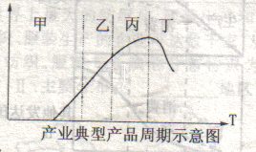
根据典型产品的生命周期，可把产业划分为四个发展阶段，读产业典型产品周期示意图回答
3．甲代表产业发展阶段中的。。。。。。。。。。。。。。。。。 （ A ）
A．开发期 B．增长期 C．成熟期 D．衰退期
4．产品销售增长最快的时期是。。。。。。。。。。。。。。。 （ C ）
A．衰退期 B．成熟期 C．增长期 D．开发期
5．产业转移可促进不同经济水平的国家重点生产处于不同阶段的产业，下列叙述正确的是
。。。。。。。。。。。。。。。。。。。。。。。。。。。。。。。。。。。。。。。。。。。。。。。。。。。。。。。。。。。。。。。。。。。。。。。。。。。 （ B ）
A．经济水平较低，但劳动力资源丰富的发展中国家应发展处于甲阶段的产业
B．发达国家应重点发展处于甲阶段的产业
C．处于甲阶段的产业应完全由发达国家来完成
D．发展中国家应大力发展处于丁阶段的产业

6．产业转移的高级形式是。。。。。。。。。。。。。。。。。。。。。。。。。。。。。。。。。。。。。。。。。。。。。。。。。。。。。。。 （ D ）
A．对外直接投资 B．设立营销网络 C．建厂 D．设立研发机构

思考：
国际产业转产我国，对我国产业结构的影响是怎样的？我国企业应如何应对？

（三）．改变了区域地理环境和劳动力就业的空间分布
知识点的形成：
△一方面，产业转移改变了区域的 ，另一方面产业转移伴随着 的转移和扩散。
△伴随着产业转移，就业机会由 转移到转移 。对于我国，劳动力丰富，大量吸收国际产业转移有助于缓解 。
转出区
转入区
产业转移
的影响
地理景观
景观变化
污染
景观变化
（结构调整）
环境改善
转移扩散
就业机会减少
失业人口增多
就业机会
就业机会增多
失业人口减少

知识点的应用：
1．下列关于产业转移对区域发展影响的叙述，正确的是。。。。。。。。。。。。。。。。。。。。。。。。。。。。 （ B ）
①促进区域产业结构调整 ②促进区域产业分工与合作
③改变了区域地理环境 ④改变了劳动力就业的空间分布
A．①② B．①②③④ C．③④ D．①②③
2．关于世界产业的转移，说法正确的是。。。。。。。。。。。。。。。。。。。。。。。。。。。。。。。。。。。。。。。。。。 ( D )
①产业转移中，发达国家多用朝阳产业取代夕阳产业，形成新的工业基地
②发展中国家抓住世界产业转移的机遇，可以在不长时间内实现经济起飞
③在产业转移中，必然导致发展中国家自然资源的恶性开采，发达国家则实现可持续发展
④产业转移可能伴随污染转嫁，人口迁移
A．①②③ B．②③④ C．①③④ D．①②④
产业转移
影响因素
劳动力因素
内部交易成本因素
市场因素
对区域发展的影响
促进区域产业结构调整
促进区域产业分工与合作
改变了区域地理环境
改变劳动力就业的空间分布
本节知识结构

本章知识结构
区域联系
资源跨流域调配
产业转移
原因分析
对区域发展影响分析
原因分析

对区域发展影响分析

加强合作与协调发展

第五章 区域联系与区域协调发展单元同步测试卷
广州市第44中学 黄晓梅 广州市第89中学 曾为民

一、单项选择题(每小题2分，共60分)
1、下列关于自然资源的区域分布的叙述，正确的是。。。。。。。。。。 （ ）
A、分布是均匀 B、分布存在着明显的资源富集区和资源贫乏区
C、自然资源在区域之间具有流动性
D、自然资源及其组合状况与区域发展水平相匹配

2、进行资源跨区域调配的主要原因是。。。。。。。。。。。。。。。。。。。。。。。（ ）
①对自然资源需求量大的区域可能自然资源的赋存量少
②对自然资源需求量小的区域可能自然资源的赋存量多
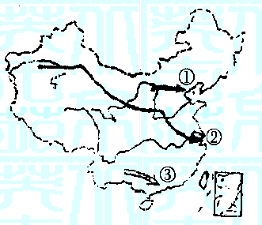
③为适应区域发展与自然资源供给的平衡
A、①② B、②③ C、①③ D、①②③

读右边“我国能源调运图”，回答3—5题。
3、图中①②③三条运输路线输送的主要能源分别是。。。。。。。。。。。。。。。。。。。。。。。。。。。。。。。。。。。。。。。。。。。。（ ）
A、煤炭、天然气和水电 B、石油、天然气和煤炭
C、天然气、石油和水电 D、煤炭、石油和天然气

4、为降低运输成本、减少环境污染，“坑口电站”适用于。。。。。。。。（ ）
A、①输送线路 B、②输送线路 C、③输送线路 D、三条输送线路均可

5、“西电东送”设想的主要目的是 。。。。。。。。。。。。。。。。。。。。。。。。。。。（ ）
A、保护西部地区的生态环境 B、治理东部地区的大气污染
C、解决中东部地区的能源短缺问题 D、增加西部地区的河流航运能力

6、“西气东输”主干道经过的省市区，下列省市区中属于主干道经过的西部省区的。。。。。。（ ）
A、新疆 内蒙古 陕西 河南 B、新疆 甘肃 宁夏 陕西
C、内蒙古 青海 山西 河南 D、新疆 甘肃 宁夏 江苏

7、“西气东输”的“西气”主要来源于新疆，该地天然气丰富的原因是。。。。。。。。。。。。（ ）
A、该地有大面积的沉积岩分布，地质史上有机质丰富 B、该地有大面积的石灰岩
C、该地有良好的储气构造 D、地壳运动激烈，形成丰富的天然气资源
读下图，回答8—9题。
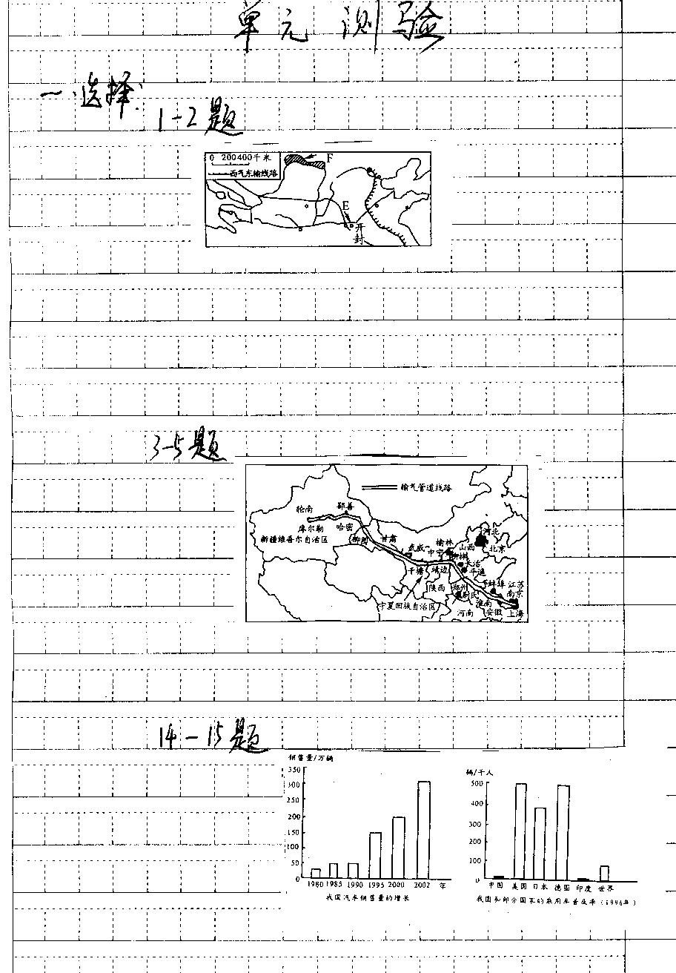
8、图中“西气东输”线路穿越的省区中，涉及黄河流域的有。。。。。。。。。。（ ）
A、宁、陕、晋、川、鲁
B、甘、宁、陕、晋、豫
C、青、甘、宁、内蒙古、豫
D、新、青、晋、豫
9、黄河在开封市附近E河段的补给来源除上游
来水外，还有（ ）
A、地下水 B、支流江水 C、降水 D、湖泊水
读“我国西气东输工程示意图”，回答10—12题
10、西气东输工程最有利于解决我国下列选项中的哪
种资源问题。。。。。。。。。。。。。。。。。。。。。。。。。。（ ）
A、水资源紧张 B、资源浪费严重
C、自然资源分布与生产力分布不相协调
D、木材短缺

11、由于沿线城市可用清洁燃料取代部分生产、生活中使用的煤炭，这主要能降低城市环境污染中______污染的程度。。。。。。。。。。。。。。。。。。。。。。。。。。。。。。。。。。。。（ ）
A、大气 B、水 C、噪声 D、固体废弃物

12、下列因素中，属于修建“西气东输”管道线所考虑的经济因素是。。。。。。。（ ）
A、地形因素 B、城市分布 C、气候条件 D、河流状况

2004年底，西起新疆轮南油气田，东至上海市郊白鹤镇的西气东输工程全线建成。回答13—15题。
13、对上海而言，西气东输工程建成后的好处是。。。。。。。。。。。。。。（ ）
①有利于带动沿线地区发展 ②有利于将资源优势转化成经济优势
③有利于改善环境，减轻污染 ④有利于扩大能源来源，弥补能源不足
A、①② B、③④ C、①②③④ D、④

14、天然气作为能源的优点是。。。。。。。。。。。。。。。。。。。。。。。。。。。。。。。（ ）
A、分布广、储量大 B、便于开采、运输使用
C、属来源于太阳辐射的可再生能源 D、发热量高，基本是无灰燃烧

15、西部哪些工业受西气东输工程建设的强有力地拉动。。。。。。。。。。。。。（ ）
A、纺织 B、食品 C、飞机制造 D、钢铁
16、“西电东送”可以缓解东部日益严重的环保压力，主要是因为。。。。（ ）
A、西电东送使电价升高，东部用电量减少 B、西电东送使电价降低，使用环保电器者增多
C、西电东送使东部地区煤炭输入量减少
D、西电东送使东部地区工业成本降低，有能力改善环保条件

17、下列关于西电东送对西部地区意义的叙述正确的是。。。。。。。（ ）
①可以推动西部地区电力工业的发展，提高能源资源的利用效率
②可以改善西部地区能源消费结构，促进西部地区环境建设
③有利于西部地区退耕还林和水土保持 ④可以带动冶金、化工等高耗能产业的发展
A、①②③ B、②③④ C、①②③④ D、①③④

18、下列各组水电站属于同一流域的是：。。。。。。。。。。。。。。。。。。。。。（ ）
A、二滩、隔河岩、葛洲坝、五强溪 B、天生桥、岩滩、白山、水口
C、龙羊峡、刘家峡、小浪底、乌江渡 D、龚嘴、李家峡、安康、龙滩

19、下列关于产业转移的说法不正确的是：。。。。。。。。。。。。。。。。。。。。。。（ ）
A、企业将产品生产的部分或全部由原生产地转移到其他地区的现象称为产业转移
B、跨国的产业转移叫区域产业转移 C、东亚是国际产业转移最活跃的区域之一
D、产业转移有时会扩展到某类产品甚至某类产业

20、下列属于影响国际产业转移的重要因素的是：。。。。。。。。。。。。。。。。（ ）
①劳动力 ②内部交易成本 ③市场 ④气候
A、①②③ B、①③④ C、②③④ D、①②③④

21、下列有关影响国际产业转移因素的说法正确的是：。。。。。。。。。。。。。。。（ ）
A、20世纪初期，劳动密集型产业在东亚的转移则是一个很好的例证
B、20世纪60年代，出口加工区在东亚的转移是降低企业生产的内部交易成本的典型例证
C、日本以及欧美的汽车制造企业到我国兴办汽车厂，主要是因为我国拥有廉价劳动力
D、由于市场的因素，目前日本企业的投资重点地区在西欧和北美

22、下列工业分布现象中，受廉价劳动力驱动的是：。。。。。。。。。。。。。。。。（ ）
A、“硅谷”的企业在东南亚设分厂 B、上海的纺织企业在新疆建棉纺厂
C、鲁尔区的钢铁企业在荷兰沿海建炼钢厂D、美国的汽车企业去瑞士建齿轮厂

读珠江三角洲产业结构变化示意图，回答23题。
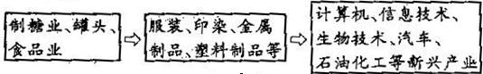
23、下列有关该区域产业结构变化的说法正确的是：。。。。。。。。。。。。。。。。（ ）
A、由低级形态向高级形态发展变化 B、资源密集型→技术密集型→资金密集型
C、对环境的影响经历了重度污染→中度污染→轻度污染的过程
D、这种变化是发达国家向外转移产业的结果
我国某电冰箱生产厂，经过十几年的发展，从产品单一的电冰箱增加了空调、洗衣机、热水器、电视机等，成为一个企业集团。该企业集团产品开始在国内销售，以后产品逐渐销往国外，目前已经在数个国家投资办厂，以避开贸易壁垒，据此回答24—25题。
24、影响该企业区位选择的主要因素是：。。。。。。。。。。。。。。。。。。。。。。。。。。（ ）
A、市场 B、动力 C、原料 D、资金

25、一旦关税等贸易壁垒降低，该公司仍然保持在国外的生产布局，是因为这样仍利于：。。。。。。（ ）
A、利用廉价劳动力 B、降低能源消耗 C、降低产品运输成本 D、提高管理水平

欧洲某企业准备在我国投资建一个新厂，其产品主要出口欧洲，这一决策使得为其产品生产零部件的一些生产厂陆续迁至该厂附近。该企业设想“早晨接到订单，立即组织生产，下午发货，次日产品运到欧洲”。据此回答26—30题。
26、该厂产品可能是。。。。。。。。。。。。。。。。。。。。。。。。。。。。。。。。（ ）
A、化工产品 B、电子产品 C、建筑陶瓷 D、生物药品

27、该工厂布局首先需考虑靠近。。。。。。。。。。。。。。。。。。。。。。。。（ ）
A、海港 B、航空港 C、公路枢纽 D、铁路枢纽

28、该企业还对我国为其生产零部件的厂家加以培育，这一过程称为。。。。。。（ ）
A、本地化 B、全球化 C、城市化 D、工业化

29、该产品的零部件生产厂与成品生产厂在地理上集聚，主要有利于企业。。。。。（ ）
①快速交货，及时应对市场变化 ②降低生产成本，加快产品升级换代
③集体快速转移生产地点 ④降低产品销售费用
A、①② B、③④ C、①③ D、②④

30、要吸引该产品的生产企业以集群方式布局工厂的地方，应当。。。。。。。。。。。（ ）
①提供丰富的自然资源 ②提供丰富的劳动力资源 ③提供广阔的市场④营造优良的创新环境
A、①② B、③④ C、①③ D、②④

二、综合题（共40分）
31、根据所给资料，结合所学知识回答下列问题：
（1）观察上图，“南水北调”东线方案，基本沿今京杭大运河路线北上，调水沿途要建梯级抽水站，主要是因为沿线要经过________(地形区)的西侧。根据资料及所学知识分析，“南水北调”东线方案的优缺点有：
优点________________
缺点_____________

（2）由图可知，“南水北调”东线方案经过今天的省级行政区有（按自南向北依次写简称）__
_；该方案能够实现________、________、________、________四大流域水资源的合理配置（按自南向北的顺序依次写出）。

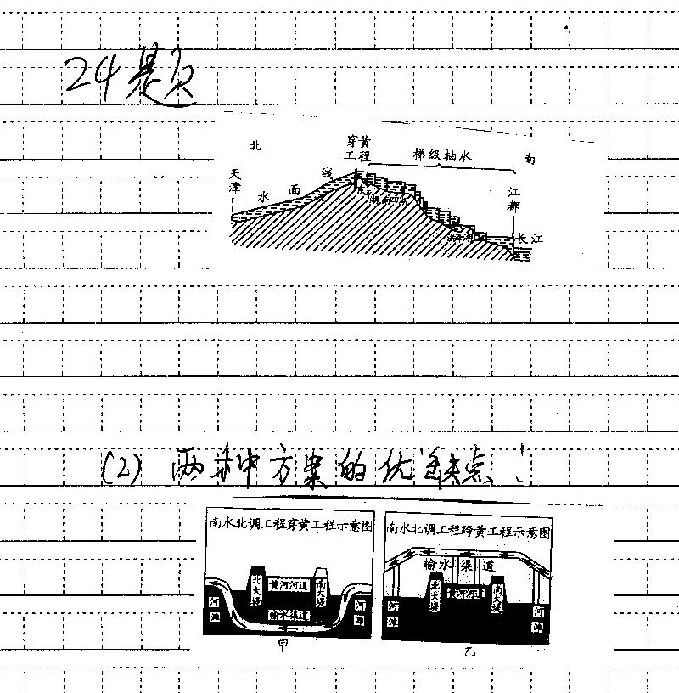
(3)为了使长江水过黄河，设计者考虑了两种方案，（见右图）请分别指出这两种方案的优缺点。甲图所示方案优缺点是
。
乙图所示方案优缺点是
。

32、下为20世纪80年代日本海外投资分布图。读图分析：(20分)
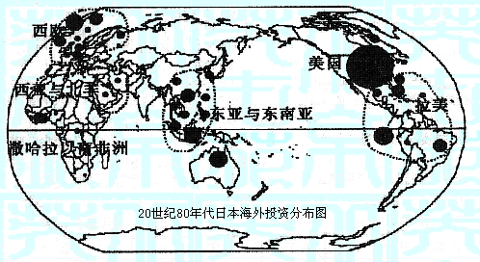
(1)日本在北美和西欧有大量的投资，其原因是这两个地区具有 等优势。

(2)日本在东亚和东南亚地区投资主要原因是 。

(3)日本在拉美地区投资是因为 。

(4)日本在西亚与北非地区投资主要集中在 等国家，这是因为
。日本在该地区其他国家几乎没有投资的原因是 。

(5)日本在撒哈拉以南非洲地区投资很少是因为 。

33、读下列材料，回答问题。
材料一：统筹区域经济协调发展，是落实科学发展观的重要内容。为此，中央先后作出西部大开发、振兴东北老工业地区等重大决策。区域经济合作方兴未艾。如2004年6月3日，闽、赣、湘、粤、桂、琼、川、贵、滇九个省区和香港、澳门两个特别行政区（简称“9＋2”），在广州共同签署了《泛珠三角洲区域合作框架协议》。
材料二：

＞2
1.3—2
0.7—1.3
0.2—0.7
部分省区人口承载状况（实际人口密度与理论承载密度之比）及人口流向示意图

A
B

（1）从我国三个经济地带的划分看，泛珠三角洲区域
图1
图2
图2
“9＋2”中，属于中部经济地带的是 ，
请在图1中用斜线阴影标出。

（2）图1中从A到B的箭头是我国正在实施的跨区域
资源调配工程之一，其名称是 工程，该工程
的实施对B区域的环境意义是
。
（3）图2中显示人口负担最轻的省区是 ，试分析其主要原因。

（4）分析图中区域间人口大规模迁移的主要原因。

（5）根据图示材料和所学知识，简要分析回答缓解我国人口压力的主要措施。

参考答案
一、单项选择题
1、B 2、D 3、A 4、A 5、C 6. B 7、A 8、B 9、C 10、C
11、A 12、B 13、B 14、D 15、D 16、C 17、C 18、A 19、B 20、A
21、B 22、A 23、A 24、A 25、C 26、B 27、B 28、A 29、A 30、D
二、综合题
31、
（1）山东丘陵
优点：可利用现有京杭运河河道调水，前期投资少，工期短。
缺点：需要梯级抽水，耗能多，流经地区可能造成二次污染。
（2）苏、鲁、冀、津、长江、淮河、黄河、海河。
（3）不占空间，对航运没有影响，不易被破坏，不受大气中的自然因素影响，施工成本高；占用地面空间，可能妨碍船舶航行，易被破坏，受大气中的自然因素影响，施工成本低。
32、
(1)金融、科技、基础设施、法制环境优势，是全球化主要受益者
(2)积极的产业政策，重视教育，使之成为劳动力密集型工业发展快的地区，另外地缘上的接近，也是日本投资的原因
(3)资源丰富及拉美国家的改革和政策，促进经济发展
(4)伊朗、沙特、科威特 这里石油丰富 其他国家技术水平低，国内和国家间冲突不断，吸引外资能力低
(5)这里基础设施薄弱，依靠外援，冲突频发，经济发展波动大，投资环境恶劣
33、
（1）江西、湖南
（2）西电东送 调整能源结构，改善环境质量状况
（3）广东 气候宜人、地形平坦、土壤肥沃、水源充足等（自然条件优越）；交通便利；经济发达，科技水平高，人口的环境容量大 。
（4）农村大量剩余劳动力的出现；我国户籍制度的改革；城乡和地区间经济发展的差异，尤其是区域间收入差距的存在
（5）努力发展经济，转变以自然条件主导人口承载能力的现状为以经济投入调控人口承载能力；坚定不移地执行计划生育和环境保护这两项基本国策

